GET

Przy metodach z autoryzacją wymagany header:
key: Authorization
value: {token}
np.
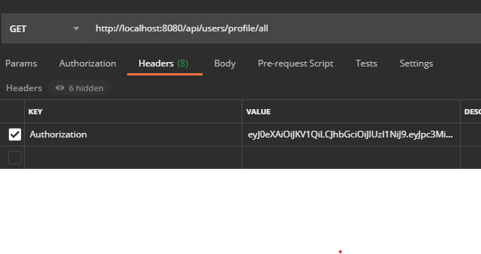

Metody GET z autoryzacją - dla pojedynczego użytkownika
(informacja z jakich tabel dane zwracają)
1. /api/users/profile/all
- users (dane podstawowe – imie/nazwisko/email itd)
- users_bio (adres + dane personalne itd)
- users_work (historia pracy itd)
- users_edu (wykształcenie itd)
- users_skill (kursy/umiejętności dodatkowe itd)
- users_setting (ustawienia profilu/prywatność itd)
2. /api/users/profile/contact
- users (dane podstawowe – imie_nazw/email itd)
- users_bio (adres + dane personalne itd)
- users_setting (ustawienia profilu/prywatność itd)
3. /api/users/profile/work
- users (dane podstawowe – imie_nazw/email itd)
- users_work (historia pracy itd)
- users_setting (ustawienia profilu/prywatność itd)
4./api/users/profile/edu
- users (dane podstawowe – imie_nazw/email itd)
- users_edu (wykształcenie itd)
- users_setting (ustawienia profilu/prywatność itd)
5./api/users/profile/skill
- users (dane podstawowe – imie_nazw/email itd)
- users_skill (kursy/umiejętności dodatkowe itd)
- users_setting (ustawienia profilu/prywatność itd.)

Metody GET bez autoryzacji - dla pojedynczego użytkownika

1. /api/users/profile/public/{uuid}
- users_bio (adres + dane personalne itd)
- users_work (historia pracy itd)
- users_edu (wykształcenie itd)
- users_skill (kursy/umiejętności dodatkowe itd)
- users_setting (ustawienia profilu/prywatność itd.)
może ulec zmianie w przyszłych buildach

Metody DELETE z autoryzacją - dla pojedynczego użytkownika
1. /api/users/delete
usuwa użytkownika i wszystkie pokrewne rekordy (nieodwracalnie)
sukces → 200 i puste body

Metody GET bez autoryzacji – dla danych stałych związanych z wartościami pomocniczymi (jak np. branże w informacjach o pracy, czy kierunki studiów w informacjach o wykształceniu)
(Pobiera listę klucz-wartość) np.

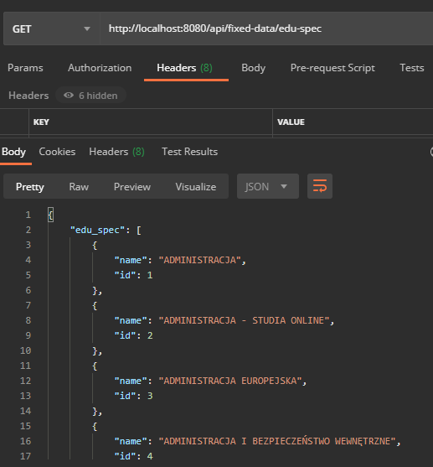

1./api/fixed-data/all
pobiera wszystko:
- rodzaje wykształcenia (np. średnie/ wyższe itd.)
- kierunki wykształcenia
- typy zatrudnienia (np. praca/staż/freelancing itd.)
- branża zatrudnienia
- rodzaje umiejętności (np. język obcy, nabyte uprawnienia)

2./api/fixed-data/edu-type
- rodzaje wykształcenia (np. średnie/ wyższe itd.)

3./api/fixed-data/edu-spec
- kierunki wykształcenia

4./api/fixed-data/work-type
- typy zatrudnienia (np. praca/staż/freelancing itd.)

5./api/fixed-data/work-industry
- branża zatrudnienia

6./api/fixed-data/skill-type

- rodzaje umiejętności (np. język obcy, nabyte uprawnienia)

POST

Metody POST z autoryzacją
Dodawanie własności (work/skill/edu)

1. WORK – dodaje pojedynczy userWork dla użytkownika (po tokenie)
/api/users/add/work

HEADER:
key: Authorization value: {token}
BODY:
{
"place": "WORK PLACE",
"name": "WORK NAME",
"timeEnd": "1990-01-22",
"desc": "Work Description",
"type": 1,
"timeStart": "1980-01-22",
"industry": 11,
"location": "WORK LOCATION"
}

2. EDU – dodaje pojedynczy userEdu dla użytkownika (po tokenie)
/api/users/add/edu

HEADER:
key: Authorization value: {token}
BODY:
{
"place": "EDU PLACE",
"name": "EDU NAME",
"timeEnd": "1990-01-22",
"desc": "EDU Description",
"type": 1,
"timeStart": "1980-01-22",
"spec": 111
}

